|  |  |
| --- | --- |
|  | ПРАВИЛНИК  О ОБРАСЦИМА ПОРЕСКИХ ПРИЈАВА ЗА УТВРЂИВАЊЕ ПОРЕЗА НА ДОХОДАК ГРАЂАНА КОЈИ СЕ ПЛАЋА ПО РЕШЕЊУ  ("Сл. гласник РС", бр. 90/2017, 38/2018, 20/2019 и 19/2021) |

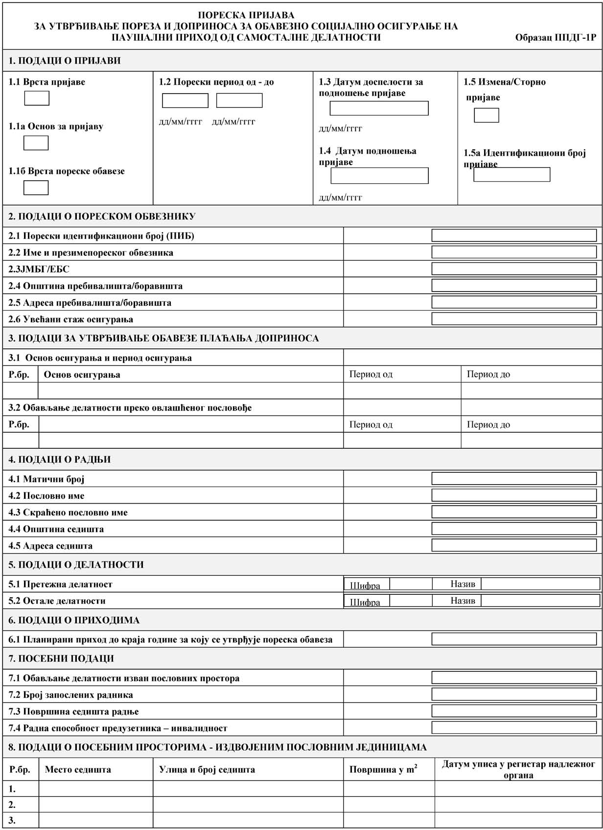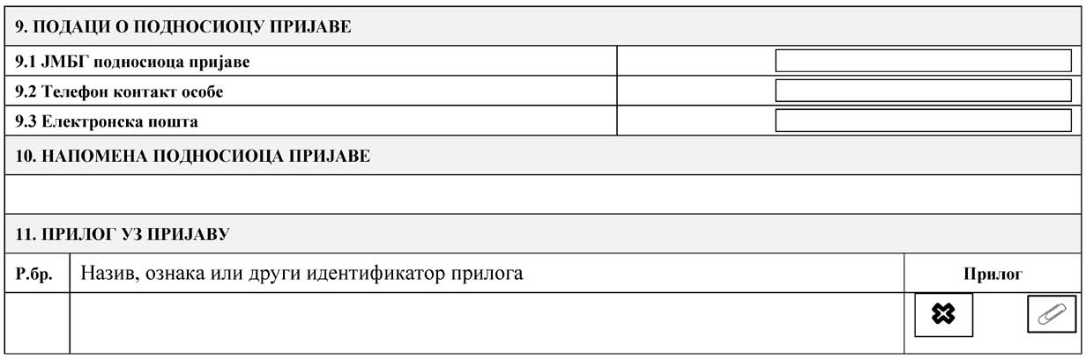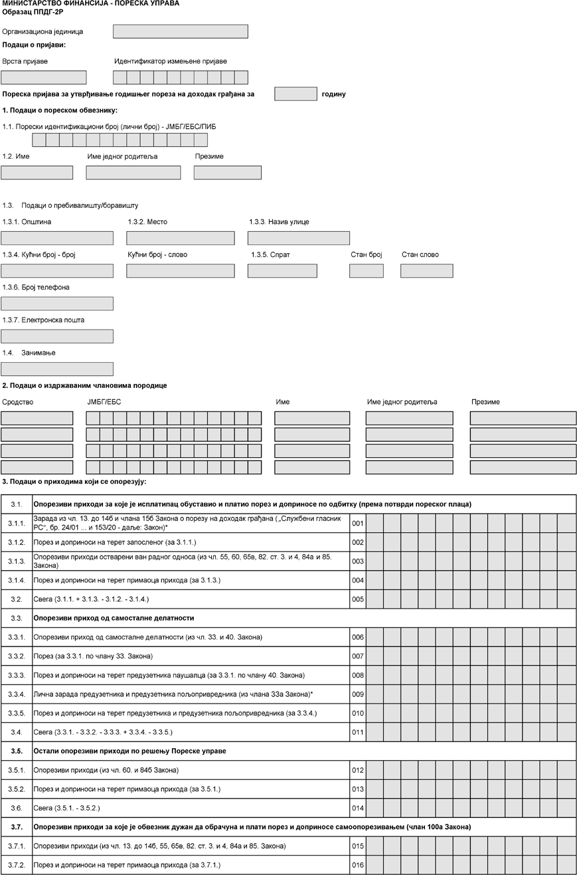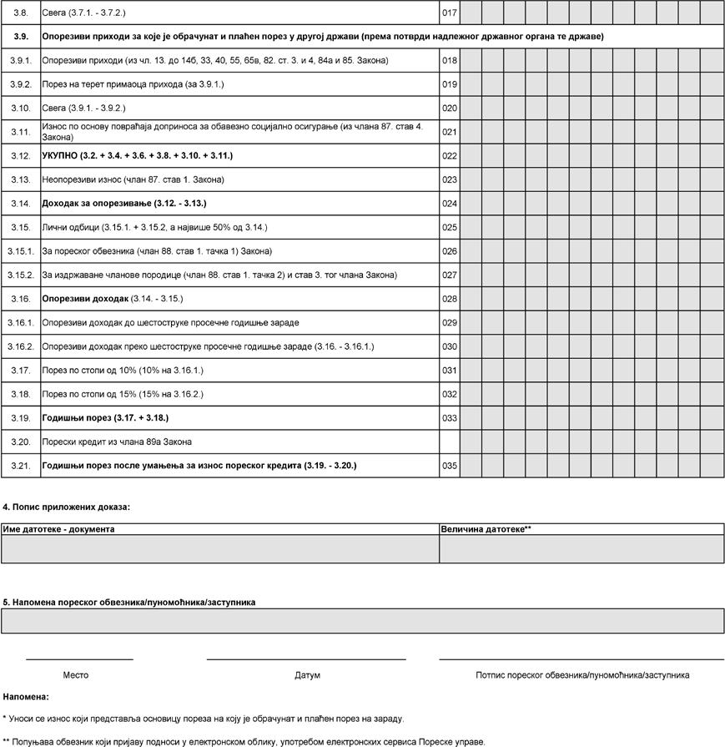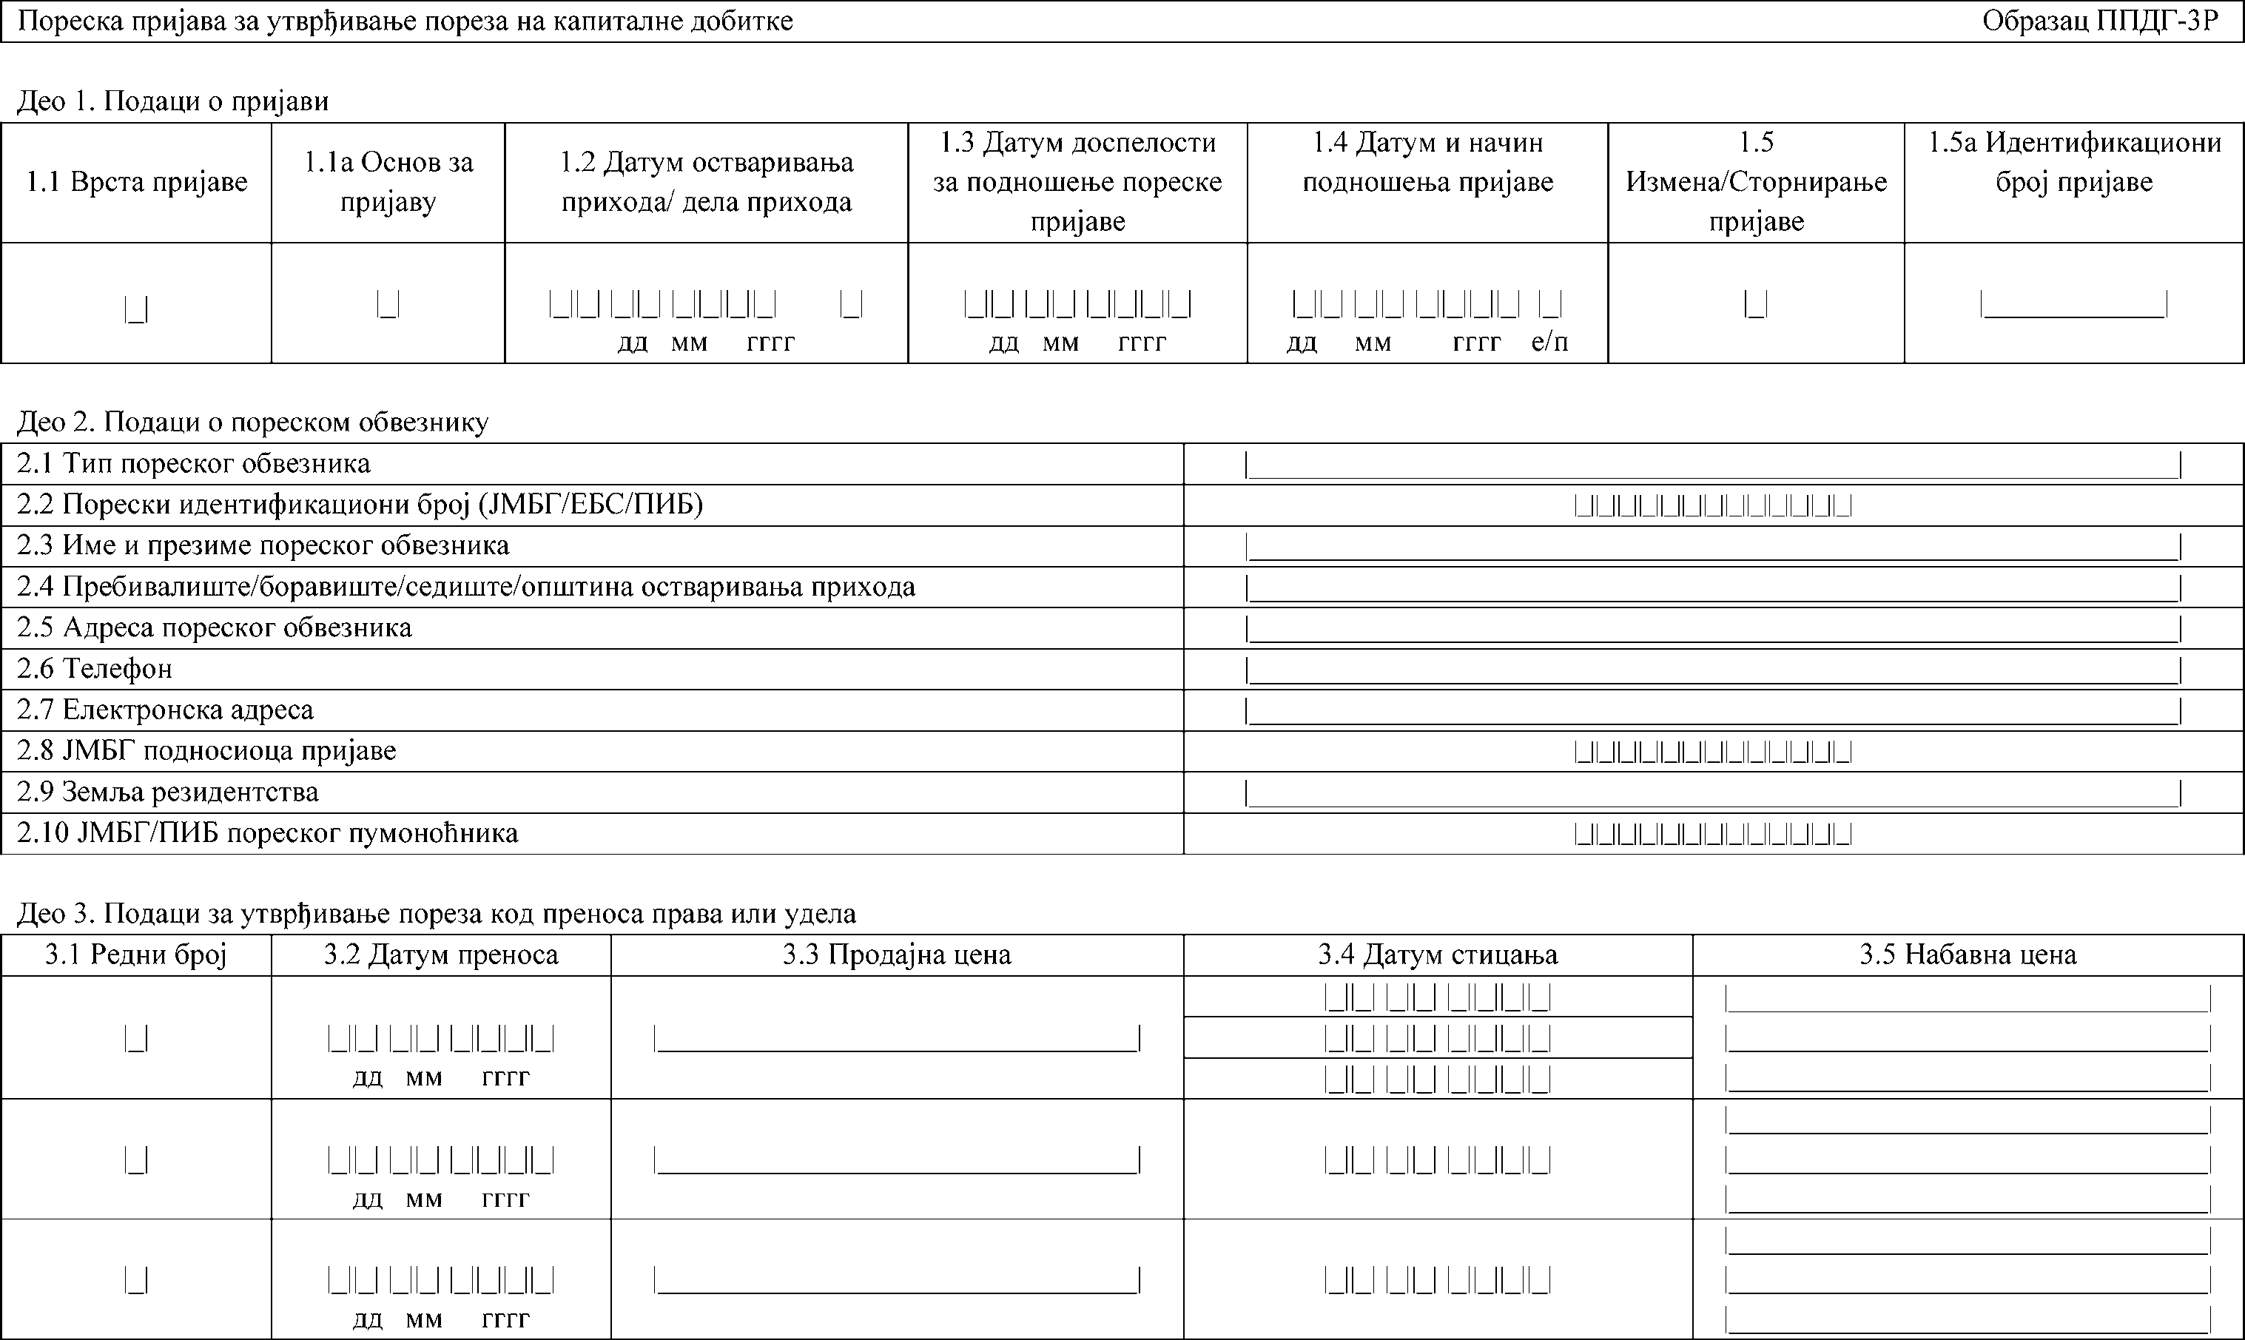

y

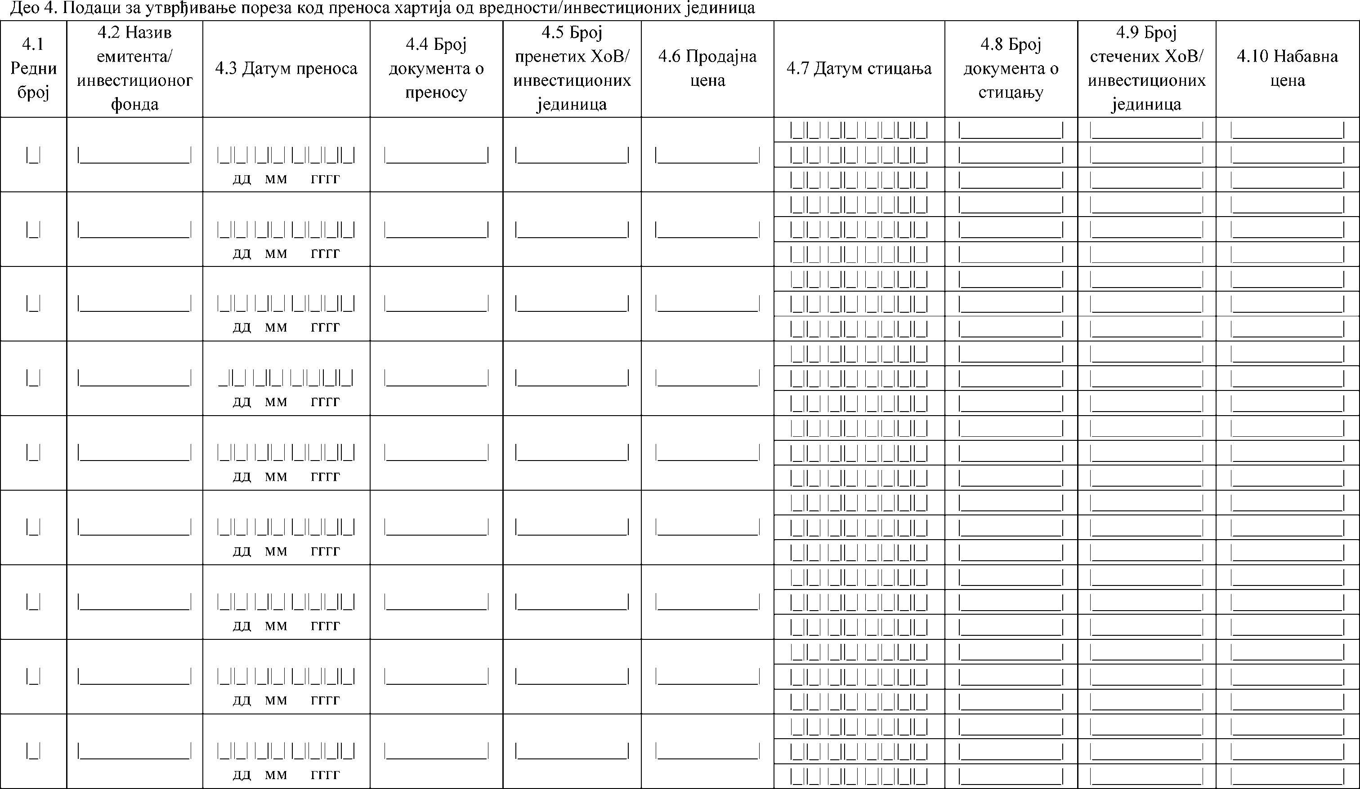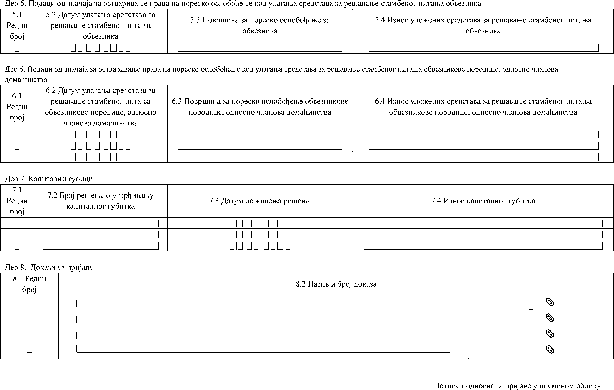

22. март 2019. Број 20 87

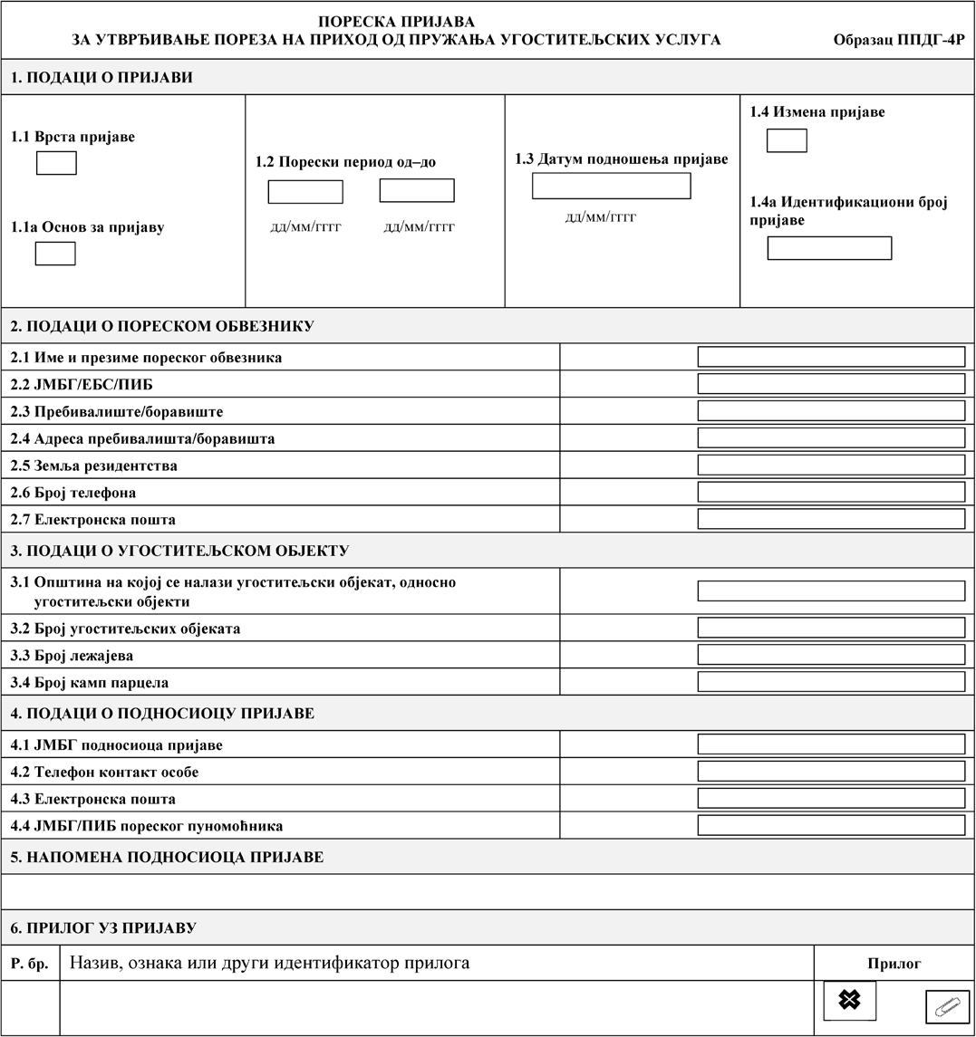

88 Број 20 22. март 2019.

